**Tiết 28**

**Ôn tập bài hát : TIA NẮNG HẠT MƯA**

**Tập đọc nhạc : TĐN SỐ 8**

**Nhạc lí : NHỮNG KÍ HIỆU THƯỜNG DÙNG**

**I/Ôn bài hát Tia nắng hạt mưa.**

*\*Yêu cầu: Hs hát đúng bài hát và nêu nội dung bài hát.*

1.Tác giả :

*-Nhạc sĩ Khánh Vinh tên thật là Nguyễn Khánh Vinh, sinh năm 1954. Ông làm việc tại đài truyền hình Cần Thơ rồi về đài truyền hình Việt Nam tại TPHCM. Bài hát được tặng giải thưởng năm 1992 trong cuộc vận động sang tác do báo hoa học trò và hội nhạc sĩ Việt Nam tổ chức*

2-Nội dung bài hát

*- Bài hát là bài thơ của Lệ Bình nói lên tình bạn thật đẹp của lứa tuổi học trò với những dỗi hờn vô cớ, màu hoa phượng vẫn đỏ rực vô tư, những tia nắng hạt mưa vẫn luôn trẻ mãi…Đồng cảm với những dòng thơ rất trẻ em đó nhạc sĩ Khánh Vinh đã phổ nhạc thành công và bài hát nhận được cảm tình của đông đảo bạn trẻ yêu thích.*

3-Hát đúng bài hát Tia nắng hạt mưa.

*Gợi ý: Hs nghe và hát bài hát theo đường link: <https://www.youtube.com/watch?v=YcVUH3ZU3wg>

**II/ Tập đọc nhạc: TĐN số 8**

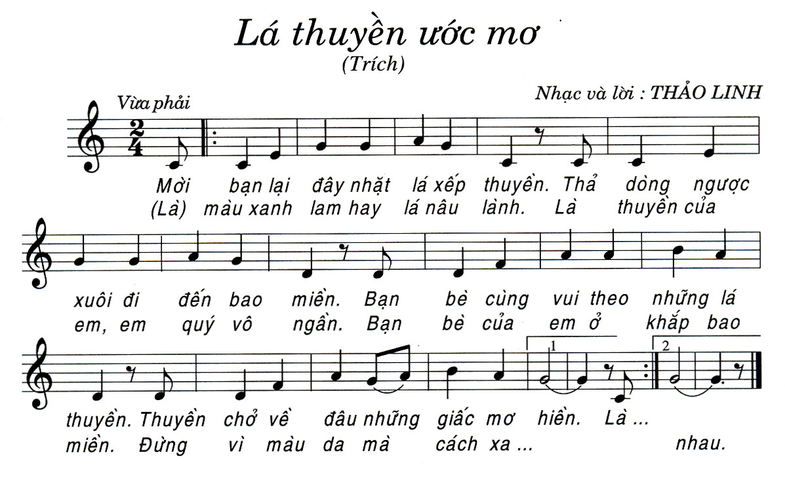

*Gợi ý hs tự học: Các em cần thực hiện theo từng bước sau nhé!

+Nhìn xem bài nhạc có những ký hiệu nào? và cách sử dụng các ký hiệu đó?

-Trả lời: - Nhịp 2/4: đã học

-Dấu luyến: là ký hiệu dùng để liên kết những nốt nhạc có cùng cao độ (VD: Son - Son )

-Dấu láy: là ký hiệu dùng để liên kết những nốt nhạc có cùng cao độ (VD: Son - La )

-Dấu nhắc lại: 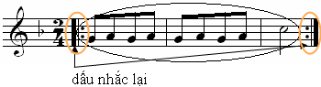

-Khung thay đổi 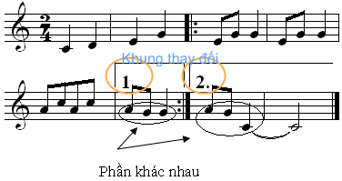

* Bây giờ các em mở bài theo đường link sau để tập đọc nhạc. <https://www.youtube.com/watch?v=XXRuqQH36bE>

+Dặn dò: Các em luyện tập thật nhiều và học thuộc lòng lời bài hát Tia nắng hạt mưa.